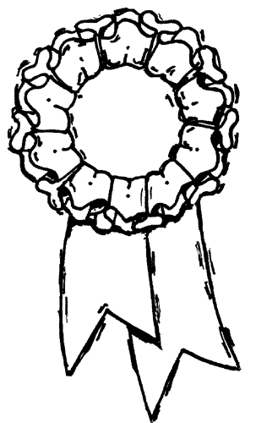
Ficha de Língua Portuguesa

5ºAno de Escolaridade

Nota: Lê atentamente todas as questões da ficha de avaliação antes de começares a responder e tenta construir respostas completas e organizadas

Grupo 1- Compreensão e ExpressãoEscrita

Lê atentamente o texto e responde, de forma completa e correcta, às questões que se seguem:

O Macaco já diz

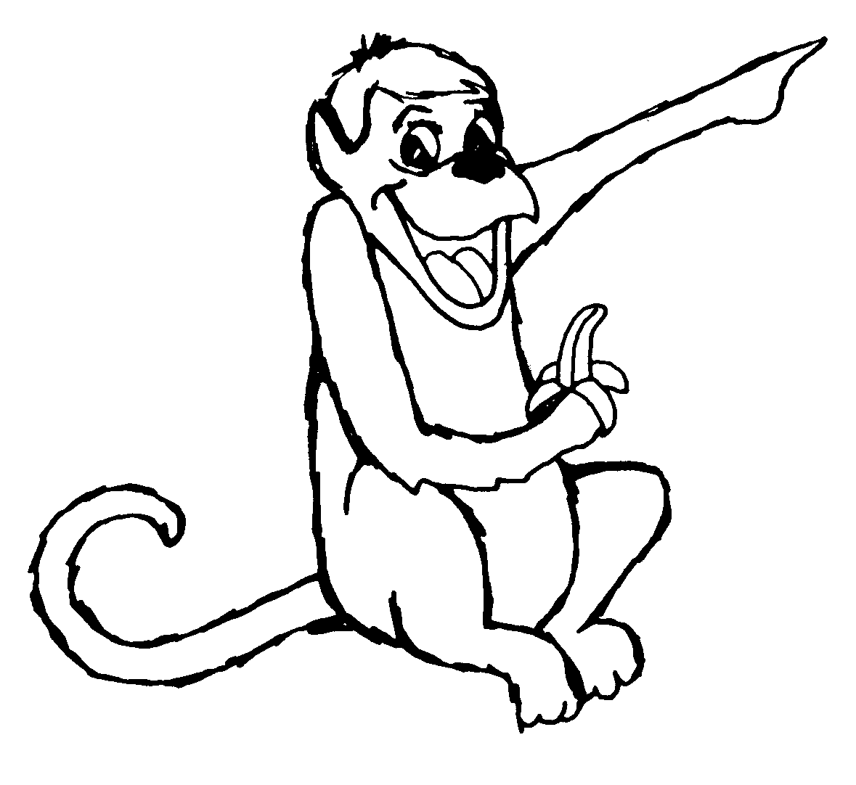
Pôs-se um macaco a ler um livro… Era assim que ele via as pessoas a fazer. Estalou-o ao meio e ficou-se a olhar para dentro das páginas. Que lhe diziam elas? As páginas abertas do livro à sua frente não lhe diziam nada. Nada.
Então o macaco virou o livro ao contrário. Talvez fosse melhor assim. Não era. Mudou de folha. Espantoso! Parecia como a de trás.
Por último apontou, de longe, e fez o pino sobre as páginas abertas. Não havia meio. Nada resultava.
Foi a um senhor dos olhos – um oftalmologista, que é a mesma coisa que um médico da vista, mas em mais difícil.
O macaco queixou-se:
- Ando a ver muito mal, senhor médico. Não consigo ler nada em termos. As letras metem-se umas pelas outras, juntam-se às mãos cheias, fogem para um lado e para outro e nunca estão quietas, nos carreiros por onde deviam andar. Queria que o senhor doutor me desse um remédio para as pôr na ordem.
O médico apontou a cadeira ao macaco e foi ao fundo da sala acender um quadro, com letras estampadas em cima – letras grandes e pequenas, para todos os gostos e vistas.
- Vá lendo – disse ele ao macaco.
O macaco não lia.
Então, o senhor doutor colocou uns óculos no nariz do macaco, prendou-os nas orelhas de abano, visto que no nariz não se aguentavam e, nos óculos, foi encaixando lentes, umas mais grossas que outras.
A cada lente que punha, dizia:
- Vá lendo.
Mas o macaco não lia.
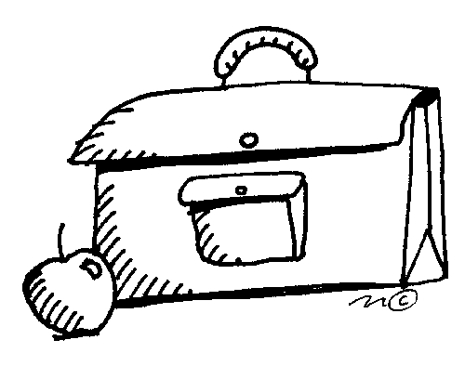
A consulta demorou que tempos. No fim, o senhor doutor, depois de muito coçar o queixo, sentou-se à secretária e escreveu.
Dona Madalena:
Recomendo-lhe este novo aluno.
Trate-o bem. Ele não é burro. É macaco.
Adeus e cumprimentos,
Doutor Olarilas
Foi assim que o macaco entrou para a escola.
No recreio, não havia melhor aluno. A saltar à corda, ao eixo e no jogo da macaca ninguém lhe ficava à frente.
Na aula, enfim, na aula, já não seria assim tão bom aluno… Disciplinado e atento isso era. As macaquices, os meninos mal comportados que as fizessem. Ele não. Estava ali para aprender, a conselho médico. E, na verdade, com a paciência da Dona Madalena Paciente, alguma coisa ia ficando na cabeça de dobradiças perras do bom macaco. Em contas, por exemplo, já sabe que: nove vezes nove, oitenta e um, sete macacos e tu é um!
Nas letras, também, pelas últimas informações que tivemos, se vão registando alguns progressos. Já lê “banana”, mas cortada às fatias, assim: “BA-NA-NA” e, depois de a ler toda inteira, fica a lamber os beiços, como se a tivesse comido em três dentadas.
António Torrado
Adaptado de O Jardim Zoológico em Casa
- O macaco quis imitar as pessoas e pôs-se mesmo a ler um livro…

  - Que estratégias utilizou o macaco? ______________________________________________
____________________________________________________________________________________________________________________________________________________________________
  - Foi bem sucedido? Justifica a tua resposta, comprovando com frases do texto.__________
____________________________________________________________________________________________________________________________________________________________________
  - Preocupado, como tentou ele resolver o seu problema?_____________________________
__________________________________________________________________________________
  - Na consulta, de que se queixava o macaco? _______________________________________
__________________________________________________________________________________
  - Para resolver o problema do seu paciente, o médico só viu uma solução. Qual?_________
__________________________________________________________________________________

- “Foi assim que o macaco entrou para a escola.”

  - Quem era a Dona Madalena Paciente? ____________________________
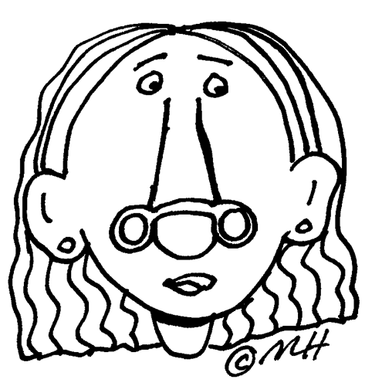
______________________________________________________________________
  - Concordas com o nome dado a esta personagem? Porquê? ___________
____________________________________________________________________________________________________________________________________________
  - Como se comportava o macaco no recreio e nas aulas? ______________________________
____________________________________________________________________________________________________________________________________________________________________

- Quem é o autor deste texto e de que obra foi retirado? ____________________________________
_____________________________________________________________________________________

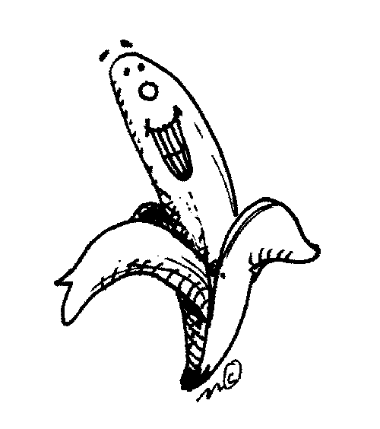
- Quantas personagens tem este texto? Refere-as.__________________
_____________________________________________________________
_____________________________________________________________
  - Qual é a personagem principal do texto?__________________
_____________________________________________________________

- Como classificas o narrador desta história?______________________
_____________________________________________________________

Grupo 2- Funcionamento da Língua

- Repara nas seguintes palavras do texto:
Ando Mãos
Mal Cheias
Doutor Lado
Médico Estão
Consigo Onde
Das palavras do rectângulo transcreve os vocábulos que possuem …
  - Consoantes e somente vogais orais
mal, ___________________________________________
  - Vogais nasais
ando, __________________________________________
  - Ditongos orais
doutor,_________________________________________
  - Ditongos nasais
mãos, _________________________________________

- Para efeitos de translineação, divide as sílabas abaixo e classifica-as, quanto ao número de sílabas:
Palavras | Translineação |  | Nº de Sílabas |  |  | Classificação
Palavras | Translineação |  | uma | duas | três ou mais | Classificação
Carreiros
Folha
Ninguém
Mãos

- A personagem principal desta história comporta-se como se fosse uma pessoa. Que nome dás a este recurso expressivo utilizado pelo autor? ____________________________________________
__________________________________________________________________________________
  - Retira do texto uma frase que comprove a utilização do recurso expressivo que identificaste na resposta anterior.__________________________________________________
__________________________________________________________________________________
- Repara nos adjectivos seguintes:
grande espertíssimo comilão pesado antigos
  - Entre os adjectivos mencionados, apenas um não está no grau normal. Transcreve-o.
__________________________________________________________________________________
- Tens aqui alguns adjectivos apresentados em vários graus. Faz as ligações de forma adequada, completando a designação dos graus:

espertíssima |  |  | Grau comparativo de______________________
muito manhoso |  |  | Grau superlativo relativo de_________________
mais astuto que os colegas |  |  | Grau superlativo absoluto de _______________
o mais matreiro dos animais |  |  | Grau superlativo absoluto de _______________
- Das seguintes formas verbais transcreve aquela que corresponde ao…
ia diz creio iria

  - … Presente do Indicativo, 1ª pessoa do singular______________________________________
  - … Presente do Indicativo, 3ª pessoa do singular______________________________________
  - … Pretérito Imperfeito, 3ª pessoa do singular________________________________________

- Repara na frase: Cá vou para as minhas aulas.
  - Volta a escrevê-la, colocando a forma verbal…
    - … no Pretérito Perfeito do Indicativo___________________________________________
    - … no Futuro do Indicativo___________________________________________________

Grupo 3 – Produção de texto

Imagina, agora, uma história engraçada e fantástica, daquelas em que só com muito esforço e boa vontade se acredita ou uma história acontecida na tua rua. Uma das personagens intervenientes deverá ser um animal (macaco, cão, gato, ou outro qualquer à tua escolha)…
Acabada a redacção, lê-a por causa de um tal “bichinho do ouvido”, que aprecia muito a música das histórias.
_________________________________
______________________________________________________________________________________________________________________________________________________________________________________________________________________________________________________________________________________________________________________________________________________________________________________________________________________________________________________________________________________________________________________________
________________________________________________________________________________________________________________________________________________________________________________________________________________________________________________________________________________________________________________________________________________________________________________________________________________________________________________________________________________________________________________________________________________________________________________________________________________________________________________________________________________________________________
_______________________________________________________________________________________________________________________________________________________________________________________________________________________________________________________________

